阿坝州州级机关退休干部驻马尔康休养所

2024年度部门决算

目录

公开时间：2024年9月4日

目录

第一部分 部门概况 - 2 -
一、部门职责 - 2 -
二、机构设置 - 2 -
第二部分 2024年度部门决算情况说明 - 2 -
一、收入支出决算总体情况说明 - 2 -
二、收入决算情况说明 - 3 -
三、支出决算情况说明 - 3 -
四、财政拨款收入支出决算总体情况说明 - 4 -
五、一般公共预算财政拨款支出决算情况说明 - 4 -
（一）一般公共预算财政拨款支出决算总体情况 - 4 -

（二）一般公共预算财政拨款支出决算结构情况 - 5 -
（三）一般公共预算财政拨款支出决算具体情况 - 5 -
六、一般公共预算财政拨款基本支出决算情况说明 - 6 -
七、财政拨款“三公”经费支出决算情况说明 - 7 -
（一）“三公”经费财政拨款支出决算总体情况说明 - 7 -
（二）“三公”经费财政拨款支出决算具体情况说明 - 7 -
八、 政府性基金预算支出决算情况说明 - 8 -
九、国有资本经营预算支出决算情况说明 - 9 -
十、其他重要事项的情况说明 - 9 -
（一）机关运行经费支出情况 - 9 -
（二）政府采购支出情况 - 9 -
（三）国有资产占有使用情况 - 9 -
（四）预算绩效管理情况 - 10 -
第三部分 名词解释 - 11 -
第四部分 附件 - 15 -
第五部分 附表 - 18 -

第一部分 部门概况

一、部门职责
根据根据阿编发［1997］3号文件规定，按照中办发（2016）3号文件要求，阿坝州州级退休干部驻马尔康修养所主要职责是负责居住在马尔康干休所退休干部及马尔康地区的州级机关离退休党员的管理服务工作；对居住在阿坝州内的离休干部、副厅级退休干部宏观管理；管理好马尔康地区老干部活动中心；贯彻落实宣传好党和国家关于老干部工作的政策。让老干部感到老有所管，老有所学，老有所医，老有所乐；让管辖范围内老同志满意，营造很好的社会敬老氛围。

二、机构设置
马尔康干休所属州本级二级预算单位，执行行政财会制度，阿坝州委老干部局是上级主管单位，无下属二级预算单。2024年单位年末编制内实有人数7人；临聘人员2人。

第二部分 2024年度部门决算情况说明

一、收入支出决算总体情况说明
2024年度收入、支出总计均为278.5万元。与2024年度264.58万元相比，收入、支出总计各增加13.92万元，增长4.99%。主要变动原因是2024年末新增人员一名。

二、收入决算情况说明
2024年度本年收入合计278.5万元，其中：一般公共预算财政拨款收入278.5万元，占100%；政府性基金预算财政拨款收入0万元，占0%；国有资本经营预算财政拨款收入0万元，占0%；上级补助收入0万元，占0%；事业收入0万元，占0%；经营收入0万元，占0%；附属单位上缴收入0万元，占0%；其他收入0万元，占0%。
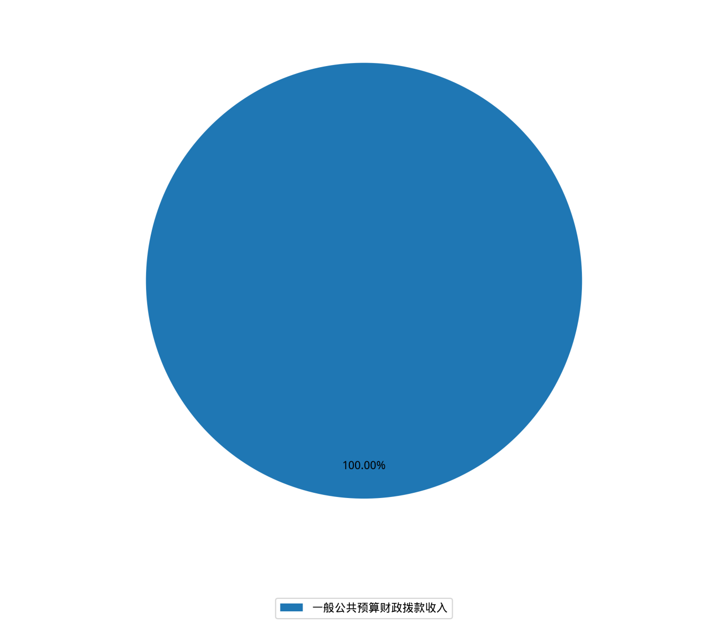

三、支出决算情况说明
2024年度本年支出合计278.5万元，其中：基本支出239.17万元，占85.88%；项目支出39.33万元，占14.12%；上缴上级支出0万元，占0%；经营支出0万元，占0%；对附属单位补助支出0万元，占0%。

四、财政拨款收入支出决算总体情况说明
2024年度财政拨款收入、支出总计均为278.5万元。与2024年度264.58万元相比，财政拨款收入总计、支出总计各增加13.92万元，增长4.99%。主要变动原因是2024年末新增人员一名。

五、一般公共预算财政拨款支出决算情况说明

（一）一般公共预算财政拨款支出决算总体情况
2024年度一般公共预算财政拨款支出264.58万元，占本年支出合计的100%。与2023年度相比，一般公共预算财政拨款支出增加13.92万元，增长4.99%。主要变动原因是2024年末新增人员一名。

（二）一般公共预算财政拨款支出决算结构情况
2024年度一般公共预算财政拨款支出278.5万元，主要用于以下方面：一般公共服务支出228.27万元，占81.96%；教育支出0万元，占0%；科学技术支出0万元，占0%；文化旅游体育与传媒支出0万元，占0%；社会保障和就业支出24.68万元，占7.96%；卫生健康支出10.34万元，占3.92%；住房保障支出10.79万元，占4.07%。
一般公共预算财政拨款支出决算结构
单位：万元
收入、支出功能科目 | 预算数 | 决算数 | 预决算绝对数 | 预决算增幅(%)
一般公共服务支出 | 220 | 228.27 | 81.96 | 3.8
社会保障和就业支出 | 24.87 | 24.68 | -0.2 | -0.8
卫生健康支出 | 10.28 | 11.71 | 1.43 | 13.9
住房保障支出 | 12.13 | 13.84 | 1.71 | 14.1

（三）一般公共预算财政拨款支出决算具体情况
2024年度一般公共预算财政拨款支出决算数为278.5，完成预算100%。其中：
一般公共服务合计228.27万元。其中：2013602：支出决算为39.33万元，完成预算100%；2013601:支出决算为188.94万元，完成预算100%。
2.教育（类）***（款）***（项）: 支出决算为0万元，完成预算0%。
3.科学技术（类）***（款）***（项）：支出决算为**万元，完成预算**%。
4.文化旅游体育与传媒（类）***（款）***（项）：支出决算为0万元，完成预算0%。
5.社会保障和就业24.68万元。其中:2080505：支出决算为16.6万元，完成预算100%;2080506：支出决算为8.08万元，完成预算100%。
6.卫生健康11.71万元。其中：2101101：支出决算为7.94万元，完成预算100%，卫生健康2101103：支出决算为2.88万元，完成预算100%。

六、一般公共预算财政拨款基本支出决算情况说明
2024年度一般公共预算财政拨款基本支出214.11万元，其中：
人员经费198.49万元，主要包括：基本工资、津贴补贴、奖金、伙食补助费、绩效工资、机关事业单位基本养老保险缴费、职业年金缴费、其他社会保障缴费、其他工资福利支出、离休费、退休费、抚恤金、生活补助、医疗费补助、奖励金、住房公积金、其他对个人和家庭的补助支出等。
公用经费15.61万元，主要包括：办公费、印刷费、咨询费、手续费、水费、电费、邮电费、取暖费、物业管理费、差旅费、因公出国（境）费用、维修（护）费、租赁费、会议费、培训费、公务接待费、劳务费、委托业务费、工会经费、福利费、公务用车运行维护费、其他交通费、税金及附加费用、其他商品和服务支出、办公设备购置、专用设备购置、信息网络及软件购置更新、其他资本性支出等。

七、财政拨款“三公”经费支出决算情况说明

（一）“三公”经费财政拨款支出决算总体情况说明
2024年度“三公”经费财政拨款支出决算为2.16万元，完成预算100%，较上年度减少28.71万元，下降94.71%。
“三公”经费支出情况
单位：万元
本年支出 | 比上年增减% | 其中：
本年支出 | 比上年增减% | 公务用车购置及运行维护费 | 比上年增减% | 公务接待费 | 比上年增减% | 因公出国（境） | 比上年增减%
2.16 | 下降94.71% | 2.16 | 下降94.71% | 0.00 |  | 0.00 | 0

（二）“三公”经费财政拨款支出决算具体情况说明
2024年度“三公”经费财政拨款支出决算中，因公出国（境）费支出决算0万元，占0%；公务用车购置及运行维护费支出决算2.16万元，占0%；公务接待费支出决算0万元，占0%。具体情况如下：
因公出国（境）经费支出0万元，完成预算0%。全年安排因公出国（境）团组0次，出国（境）0人。因公出国（境）支出决算比2024年增加/减少0万元，增长0%。
2.公务用车购置及运行维护费支出2.16万元，完成预算2.16%。
其中：公务用车购置支出0万元。全年按规定更新购置公务用车0辆，其中：轿车0辆、金额0万元，越野车0辆、金额0万元，载客汽车0辆、金额0万元。截至2024年12月31日，单位共有公务用车1辆，其中：轿车0辆、越野车1辆、载客汽车0辆。
公务用车运行维护费支出2.16万元。主要用于工作所需的公务用车燃料费、维修费、过路过桥费、保险费等支出。
3.公务接待费支出0万元，完成预算0%。公务接待费支出决算比2024年度增加/减少0万元，增长/下降0%。其中：
国内公务接待支出0万元，。国内公务接待0批次，0人次（不包括陪同人员），共计支出0万元。
外事接待支出0万元。外事接待0批次，0人次（不包括陪同人员），共计支出0万元。
- 政府性基金预算支出决算情况说明
2024年度政府性基金预算财政拨款支出0万元，占本年支出合计的0%。与2024年度相比，政府性基金预算财政拨款支出增加/减少0万元，增长0%。

九、国有资本经营预算支出决算情况说明
2024年度国有资本经营预算财政拨款支出0万元，占本年支出合计的0%。与2024年度相比，国有资本经营预算财政拨款支出增加0万元，增长0%。

十、其他重要事项的情况说明

（一）机关运行经费支出情况
2024年度，中国共产党资中县委员会办公室机关运行经费支出16.85万元，比2024年度19.52万元减少2.67万元，下降13.67%。主要原因是厉行节约。

（二）政府采购支出情况
2024年度，中国共产党资中县委员会办公室政府采购支出总额1.8万元，其中：政府采购货物支出1.2万元、政府采购工程支出0万元、政府采购服务支出0.6万元。主要用于购买公务用车保险，购买空调设备。授予中小企业合同金额1.8万元，占政府采购支出总额的100%，其中：授予小微企业合同金额1.8万元，占政府采购支出总额的100%。

（三）国有资产占有使用情况
截至2024年12月31日，阿坝州州级机关退休干部驻马尔康休养所，共有车辆1辆，其中：主要负责人用车0辆、机要通信用车0辆、应急保障用车0辆、其他用车1辆，其他用车主要是用于日常开展工作。单价100万元（含）以上设备（不含车辆）0台（套）。

（四）预算绩效管理情况
根据预算绩效管理要求，阿坝州州级机关退休干部驻马尔康休养所在2024年度预算编制阶段，组织对离退休机构运营及维修维护等3个项目开展了预算事前绩效评估，对离退休机构运营及维修维护等3个项目编制了绩效目标，预算执行过程中，选取3个项目开展绩效监控。
组织对2024年度一般公共预算、政府性基金预算、国有资本经营预算、社会保险基金预算以及资本资产、债券资金等全面开展绩效自评，形成马尔康干休所部门整体（含部门预算项目）绩效自评报告，其中，马尔康干休所部门整体绩效自评得分为96.09分。绩效自评报告详见附件。

第三部分 名词解释

1.财政拨款收入：指单位从同级财政部门取得的财政预算资金。
2.其他收入：指单位取得的除上述收入以外的各项收入。主要是干休所收取管理服务老干部的管理费。
3.使用非财政拨款结余（含专用结余）：指事业单位使用以前年度积累的非财政拨款结余弥补当年收支差额的金额。
4年初结转和结余：指以前年度尚未完成、结转到本年按有关规定继续使用的资金。
5.结余分配：指事业单位按照会计制度规定缴纳的所得税、提取的专用结余以及转入非财政拨款结余的金额等。
6.年末结转和结余：指单位按有关规定结转到下年或以后年度继续使用的资金。
7.社会保障和就业（类）行政事业单位离退休（款）机关事业单位基本养老保险缴费支出（项）：指反映机关事业单位实施养老保险制度由单位缴纳的基本养老保险费支出。
8.社会保障和就业（类）行政事业单位离退休（款）机关事业单位职业年金缴费支出（项）：指反映机关事业单位实施养老保险制度由单位实际缴纳的职业年金支出。
9.卫生健康支出（类）行政事业单位医疗（款）行政单位医疗（项）：指反映财政部门集中安排的行政单位基本医疗保险缴费经费，未参加医疗保险的行政单位的公费医疗经费，按国家规定享受离休人员、红军老战士待遇人员的医疗经费。
10.卫生健康支出（类）行政事业单位医疗（款）公务员医疗补助（项）：指反映财政部门集中安排的公务员医疗补助经费。
11.住房保障支出（类）住房改革支出（款）住房公积金（项）：指反映行政事业单位按人力资源和社会保障部、财政部规定的基本工资和津贴补贴以及规定比例为职工缴纳的住房公积金。
12.基本支出：指为保障机构正常运转、完成日常工作任务而发生的人员支出和公用支出。
13.项目支出：指在基本支出之外为完成特定行政任务和事业发展目标所发生的支出。
14.经营支出：指事业单位在专业业务活动及其辅助活动之外开展非独立核算经营活动发生的支出。
15.“三公”经费：指部门用财政拨款安排的因公出国（境）费、公务用车购置及运行费和公务接待费。其中，因公出国（境）费反映单位公务出国（境）的国际旅费、国外城市间交通费、住宿费、伙食费、培训费、公杂费等支出；公务用车购置及运行费反映单位公务用车车辆购置支出（含车辆购置税）及租用费、燃料费、维修费、过路过桥费、保险费等支出；公务接待费反映单位按规定开支的各类公务接待（含外宾接待）支出。
16.机关运行经费：为保障行政单位（含参照公务员法管理的事业单位）运行用于购买货物和服务的各项资金，包括办公及印刷费、邮电费、差旅费、会议费、福利费、日常维修费、专用材料及一般设备购置费、办公用房水电费、办公用房取暖费、办公用房物业管理费、公务用车运行维护费以及其他费用。

第四部分 附件

关于部门预算绩效评价报告

一、部门（单位）基本情况
（一）机构组成。我单位属于中共阿坝州委老干部局下属二级独立核算的参公单位。
（二）机构职能。阿坝州州级机关退休干部驻马尔康休养所职责和功能。根据根据阿编发［1997］3号文件规定，按照中办发（2016）3号文件要求，阿坝州州级退休干部驻马尔康修养所主要职责是负责居住在马尔康干休所退休干部及马尔康地区的州级机关离退休党员的管理服务工作；对居住在阿坝州内的离休干部、副厅级退休干部宏观管理；管理好马尔康地区老干部活动中心；贯彻落实宣传好党和国家关于老干部工作的政策。让老干部感到老有所管，老有所学，老有所医，老有所乐；让管辖范围内老同志满意，营造很好的社会敬老氛围。
（三）人员概况。截至2024年末，马尔康干休所实有编制数7人及年末实有人数7人。
二、部门资金收支情况
（一）收入情况。马尔康干休所2024年年初预算收入278.5万元、决算报表收入278.5万元。
（二）支出情况。2024年度本单位收入全年预算数为278.5万元，收入决算数为278.5万元元，预算完成度为100.00%。
（三）结余分配和结转结余情况。我单位2024年决算报表结转结余0元。
三、部门预算绩效分析
（一）部门预算总体绩效分析。根据部门预算绩效评价指标体系“总体绩效”涉及二、三级指标进行逐项绩效分析并评分，依次包括履职效能、预算管理、财务管理、资产管理、采购管理等情况。
1.履职效能。部门整体绩效目标中特定项目有老干部活动费项目自评得分97分*15分=14.4分，维修维护项目自评得分94分*15分=14.1分，取特定项目平均分为（14.4+14.1）/2=14.25分，履职效能自评分为14.25分。
2.预算管理10分。预算管理得分为21.84分，我单位严格按要求编制年初预算，保证年初预算编制的科学性、严格按照时间节点完成资金的支付，预算年终结余数为0万元、年末决算数是278.5万元，严控一般性支出。
3.财务管理9分。围绕财务管理制度、财务岗位设置、资金使用规范进行绩效分析。
4.资产管理9分。我单位固定资产总额为58.31万元，其中：公务用车一辆39.86万元。
5.采购管理6分。我单位严格按照严格执行政府采购促进中小企业发展相关管理办法，2024年新增固定资产7.24万元。
（二）部门预算项目绩效分析。
常年项目绩效分析为35分。该类项目总数3个，涉及预算总金额39.33万元，1—12月预算执行总体进度为100%，其中：预算结余率大于10%的项目共计0个。
阶段（一次性）项目绩效分析。该类项目总数0个，涉及预算总金额0万元，1—12月预算执行总体进度为0%，其中：预算结余率大于0%的项目共计 0个。
1.项目决策。围绕决策程序、目标设置、项目入库进行绩效分析。
2.项目执行。围绕资金执行同向、项目调整、执行结果进行绩效分析。
3.目标实现。围绕目标完成、目标偏离、实现效果进行绩效分析。
我单位2024年度不涉及国有资本经营预算、社会保险基金预算的。
（三）重点领域绩效分析。我单位2024年度不涉及国有资本、行政事业性国有资产、债券资金、政府采购和政府购买服务等重点领域的。
（四）绩效结果应用情况。我单位的预决算工作在政务网站按时按质的完成公开。
（一）评价结论。2024年度我单位部门预算绩效自评总体分为96.09分。
（二）存在问题。2024年度我单位部门预算绩效自评发现的主要问题是项目执行进度较为缓慢。
（三）改进建议。我单位将在2024年度预算安排、完善政策、改进管理等方面的加大力度，使2024年度工作有序开展。

第五部分 附表

一、收入支出决算总表
二、收入决算表
三、支出决算表
四、财政拨款收入支出决算总表
五、财政拨款支出决算明细表
六、一般公共预算财政拨款支出决算表
七、一般公共预算财政拨款支出决算明细表
八、一般公共预算财政拨款基本支出决算表
九、一般公共预算财政拨款项目支出决算表
十、政府性基金预算财政拨款收入支出决算表
十一、国有资本经营预算财政拨款收入支出决算表
十二、国有资本经营预算财政拨款支出决算表
十三、财政拨款“三公”经费支出决算表

